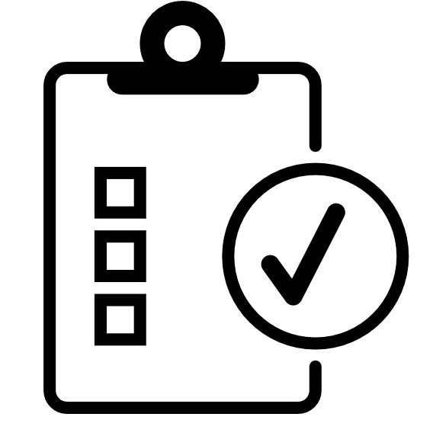
Checkliste Büroprojekt

Das richtige Vorgehen
Eine gute Büroplanung berücksichtigt alle unternehmerischen Aspekte und beschäftigt sich zuerst mit den übergeordneten Themen welche das Projekt ausgelöst haben. In einem aufbauenden Prozess arbeitet man sich vom Groben ins Detail. Das zu schnelle fokussieren auf den eigenen Arbeitsplatz gilt es dabei zu vermeiden.
Folgendes Vorgehen hilft für einen optimalen Ablaufprozess:

- Die Planungsgrundlagen erarbeiten - Ziele & Mengengerüste
Alle wichtigen Informationen zusammentragen. Dazu gehören zwingend die Projektziele, die zu planenden Arbeitsplätze, benötigte Kommunikations- und Kollaborationsflächen, Budgets und Terminvorstellungen.
- Das Konzept definieren - Organisation & Kultur
Open Space für Alle oder doch Zellenstruktur – vielleicht eine Zwischenform? Gibt es noch Einpersonenbüros? Brauchen noch alle Mitarbeiter einen eigenen Arbeitsplatz? Wird ein Activity Based Working (Tätigkeitsbasierendes) Konzept implementiert? Das Bürokonzept beeinflusst massgeblich die gelebte Kultur in der Unternehmung.
- Den Arbeitsplatztyp bestimmen – Effizienz und Ergonomie
Gibt es einen einheitlichen Arbeitsplatztyp? Wieviel Stauraum wird noch benötigt? Wieviel akustische Massnahmen braucht es? Eine Höhenverstellung des Tisches hilft dabei beweglich am Arbeitsplatz zu bleiben.

Das Thema der Büroplanung ist umfangreich und mit vielen Gesetzen, Normen und Vorgaben verknüpft. Um den Überblick zu behalten, braucht es meist professionelle Unterstützung.
Sie haben keine Zeit für eine seriöse Projektumsetzung? Trispace unterstützt Sie in allen Projektphasen und erarbeitet mit Ihnen Ihre neuen Arbeitswelten.

